


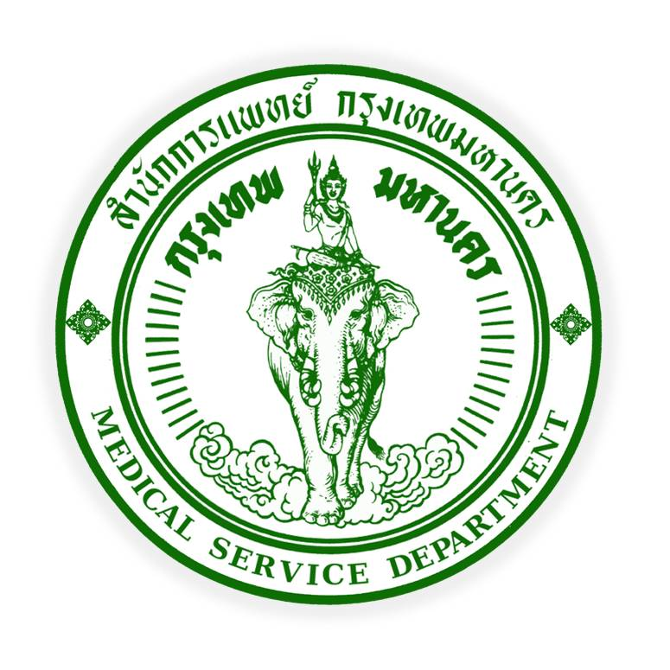
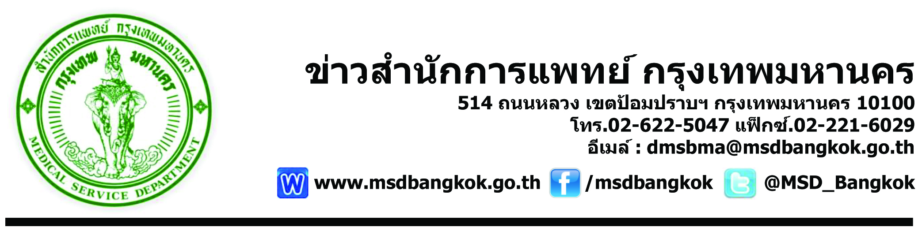
ข่าวสำนักการแพทย์ กรุงเทพมหานคร
514 ถนนหลวง เขตป้อมปราบฯ กรุงเทพมหานคร 10100
โทร.02-622-5047 แฟ็กซ์.02-221-6029
อีเมล์ : dmsbma@msdbangkok.go.th

www.msdbangkok.go.th /msdbangkok @MSD_Bangkok

กทม. นำร่อง 6 ศูนย์สร้างสุขผู้สูงอายุ บูรณาการร่วมกันด้านการแพทย์
วันที่ 9 ก.พ. 60 ณ ห้องประชุมแพทยพัฒน์ ชั้น 5 อาคารสำนักการแพทย์ : นายทวีศักดิ์ เลิศประพันธ์ รองผู้ว่าราชการกรุงเทพมหานคร (ประธาน) การประชุมผู้บริหารสำนักการแพทย์ (สนพ.) และสำนักอนามัย (สนอ.) โดยมี พญ.วันทนีย์ วัฒนะ รองปลัดกรุงเทพมหานคร นพ.พิชญา นาควัชระ ผู้อำนวยการสำนักการแพทย์ นพ.ชวินทร์ ศิรินาค ผู้อำนวยการสำนักอนามัย และคณะผู้บริหารทั้ง 2 สำนักฯ เข้าร่วมประชุมฯ พร้อมทั้งร่วมกันแสดงความยินดีกับ นพ.สุกิจ ศรีทิพวรรณ ผู้อำนวยการโรงพยาบาลเจริญกรุงประชารักษ์ ในโอกาสที่ผ่านการตรวจประเมินคุณภาพศูนย์ตรวจรักษาและผ่าตัดผ่านกล้องกรุงเทพมหานคร (BMEC) โดย APAGE Accredited Training Centre in Minimally Invasive Gynecology (ACMIG)
นายทวีศักดิ์ฯ กล่าวถึง นโยบายการพัฒนางานด้านการแพทย์และสาธารณสุขของกรุงเทพมหานคร แนวทางการดำเนินการด้านคุณภาพชีวิตที่ดี (Care) ดูแลคุณภาพชีวิตประชาชน โดยเฉพาะผู้สูงอายุเป็นพิเศษด้วยการเพิ่มความสะดวกรวดเร็ว และความใส่ใจเป็นพิเศษในการบริการทางการแพทย์และสาธารณสุข โดยจัดทำโครงการศูนย์สร้างสุขผู้สูงอายุ รับ-ส่งต่อผู้สูงอายุจากศูนย์สร้างสุขผู้สูงอายุ เพื่อเข้าสู่คลินิกผู้สูงอายุคุณภาพตามเกณฑ์ที่กำหนด และเห็นควรให้เกิดการบูรณาการร่วมกันระหว่าง สำนักการแพทย์ สำนักอนามัย สำนักวัฒนธรรม กีฬา และการท่องเที่ยว และสำนักพัฒนาสังคม ร่วมดำเนินการจัดกิจกรรมดูแลผู้สูงอายุที่มีภาวะติดสังคม ซึ่งจะใช้พื้นที่ศูนย์เยาวชน ศูนย์กีฬา สวนสาธารณะ หรือสถานที่เหมาะสม เพื่อให้ผู้สูงอายุได้รับการบริการด้านสาธารณสุข เช่น การตรวจสุขภาพ การตรวจคัดกรองสุขภาพ และด้านนันทนาการแบบครบวงจร เช่น กิจกรรมฝึกอาชีพผู้สูงอายุ กิจกรรมให้ความรู้และเสริมทักษะผู้สูงอายุ กิจกรรมทางศาสนา กิจกรรมศิลปะ ดนตรี กิจกรรมออกกำลังกาย โดยเริ่มนำร่องโครงการดังกล่าวในศูนย์ฯ ทั้ง 6 แห่ง ได้แก่ ศูนย์เยาวชนดอนเมือง ศูนย์ลุมพินี ศูนย์เยาวชนสะพานสูง ศูนย์เยาวชนบางแค(เรืองสอน) ศูนย์เยาวชนบางขุนเทียน และศูนย์เยาวชนไทย – ญี่ปุ่น


QR CODE
MSD.BMA.
เรียบเรียงโดย นายพิเชษฐ์ อินทรบุญ โทร.086-519-9447
E-mail : pr_msdbangkok@hotmail.com
นักประชาสัมพันธ์ กองวิชาการ สำนักการแพทย์ กรุงเทพมหานคร

